**Информация к проекту решения по заявлению:**

**1.11. МКУ г. Новосибирска «Управление капитального строительства»**

**Земельный участок:**

кадастровый номер **54:35:014195:1439**;

местоположение:Российская Федерация, Ноосибирская область, городской округ город Новосибирск, город Новосибирск, Дзержинский район, ул. Есенина, з/у 49а;

площадь 3412 кв.м.;(планшет 2484, 2485).

**Зонирование:** Зона застройки жилыми домами смешанной этажности (Ж-1), Подзона застройки жилыми домами смешанной этажности различной плотности застройки (Ж-1.1)

**Заявленные требования:** *в части:*

*уменьшения минимального отступа от границ земельного участка, за преде-лами которого запрещено строительство зданий, строений, сооружений, с 3 м до 0 м с юго-восточной, южной, юго-западной, западной сторон в габаритах объекта капитального строительства;*

*уменьшения предельного минимального количества машино-мест для стоянок индивидуальных транспортных средств для объекта капитального строительства с видом разрешенного использования «объекты для размещения спортивных клубов, спортивных залов, бассейнов», «объекты для устройства площадок для занятия спортом и физкультурой, в том числе водным» с 21 машино-места до 0 машино-мест в границах земельного участка;*

*уменьшения минимального процента застройки в границах земельного участка с 25 % до 8 %.*

**Обоснование согласно заявлению:** *в связи с тем, что конфигурация, наличие инженерных сетей являются неблагоприятными для застройки*

**Планируется: строительство объекта "Здание зала спортивного крытого универсального с устройством раздевалок по ул. Есенина, 49а"**

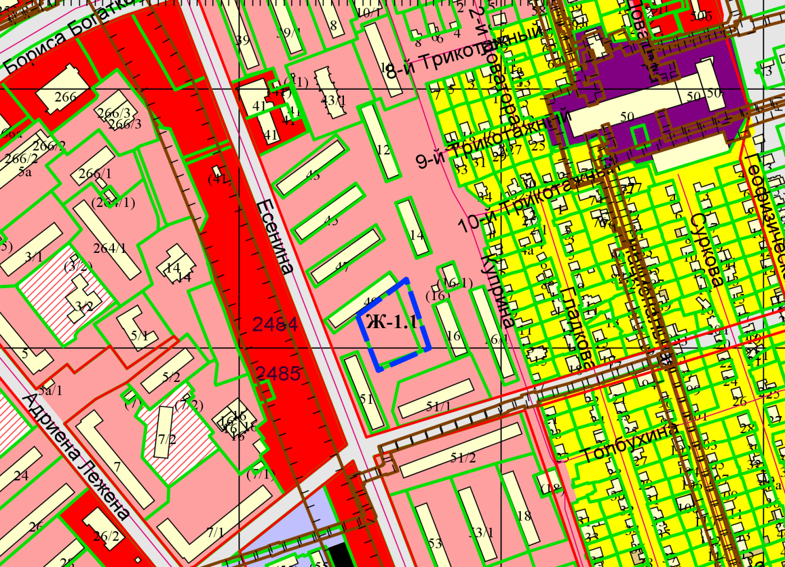

**54:35:014195:1439**

***0 м***

***0 м***

***0 м***